Paraliturgie des enfants
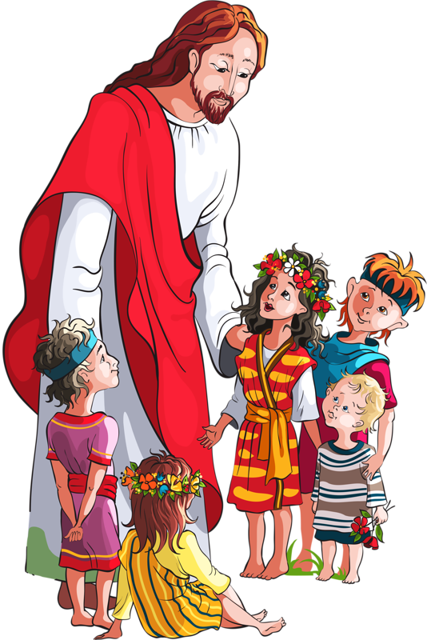

Notre-Dame-du-Perpétuel-Secours
Paroisse Saints-Martyrs-Canadiens
Mission Haïtienne Toronto
22ème dimanche du temps ordinaire
Année A
30 août 2020
Volume 29 – 2020
Message

de notre pasteur
Chers amis/Chères amies,
Je commence aujourd’hui par une question. Savez-vous ce que veut dire le mot évangile? Voici la réponse : le mot évangile veut dire Bonne Nouvelle. Oui, ce que nous entendons le dimanche quand le prêtre proclame l’Évangile, c’est une bonne nouvelle. Et celui qui nous donne cette bonne nouvelle, c’est Jésus lui-même. Prenons, l’Évangile d’aujourd’hui. La bonne nouvelle est que Jésus nous aime tellement qu’il nous invite à le suivre… non pas à notre manière, mais à sa manière. Il nous dit aujourd’hui «Si quelqu’un veut marcher à ma suite, qu’il renonce à lui-même, qu’il prenne sa croix et qu’il me suive ». Peut-être que vous voulez me dire que ce n’est pas tellement une bonne nouvelle de suivre Jésus car il nous demande parfois de faire des choses difficiles. Oui, c’est vrai. Pensons-y un peu. Est-ce que vous croyez que vos parents vous aiment? Et parfois ils vous demandent de faire quelque chose de difficile. Par exemple, si vous êtes malades ils vous donnent des remèdes qui goutent mauvais, si vous réussissez mal à l’école ils vous font étudier plus fort, Pourtant, vous êtes prêts à les suivre. C’est la même chose avec Jésus. Si nous voulons vraiment le suivre, il nous demande de le faire même dans des situations difficiles. Comme ça nous apprenons que la vie n’est pas seulement du "fun". Mais dans tout ça Jésus est avec nous. Nous suivons quelqu’un qui ne nous abandonne pas. Il nous aide à porter les petites croix qui sont sur notre chemin. Suivons-le avec amour et générosité!
Bonne semaine, bon retour à l’école. Je vous bénis au nom du Père et du Fils et du Saint Esprit.
Père Lourdy Dorismond, omi
Votre pasteur

Révision en question sur l’exposé de la semaine dernière des personnes importantes de l’église aujourd’hui.

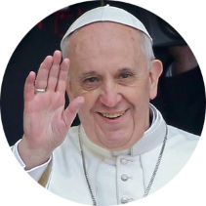
Te rappelles-tu comment s’appelle le Pape?
Où vit le Pape?

Qu’est qu’une paroisse?
À quel diocèse appartient notre paroisse?
Quel est le nom du curé de la paroisse?
Comment s’appelle la maison où habite le curé de la paroisse?

Comment s’appelle l’Évêque du diocèse?
Comment s’appelle le bâtiment qui est considéré l’église principale du diocèse?

Phrase secrète
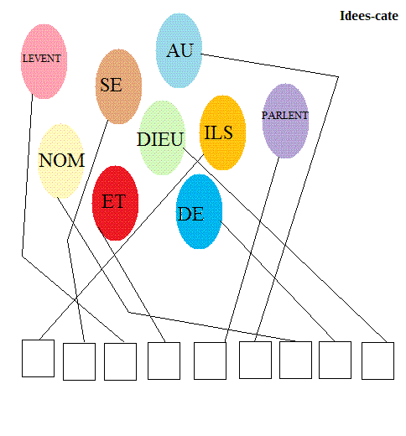

1. | Mon premier est l’action de parler à la première personne du singulier.  Mon second est une voyelle.  Mon troisième est l’action d’arrêter de faire quelque chose à la troisième personne du singulier.
Mon tout est une partie du peuple de Dieu, de l’Église universelle, confiée à un évêque. _______________________________
2. | Mon premier est une conjonction.  Mon second est quelque chose qui souffle, et parfois très fort.  Mon troisième est un pronom personnel  Mon quatrième est une étendue de terre entourée d’eau de tous côtés.
Mon tout est une lecture fait par un prêtre qui fait partie de la liturgie de la Parole. __________________________________

Dons et les qualités de Jésus

Pour t’aider, trouve le mot pour compléter la phrase.
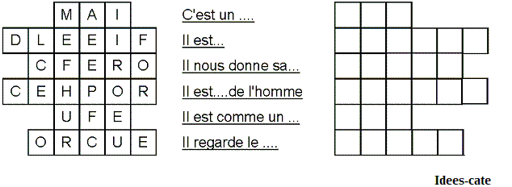

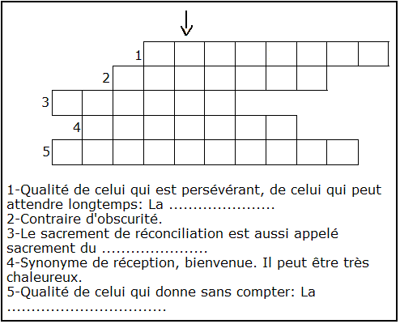

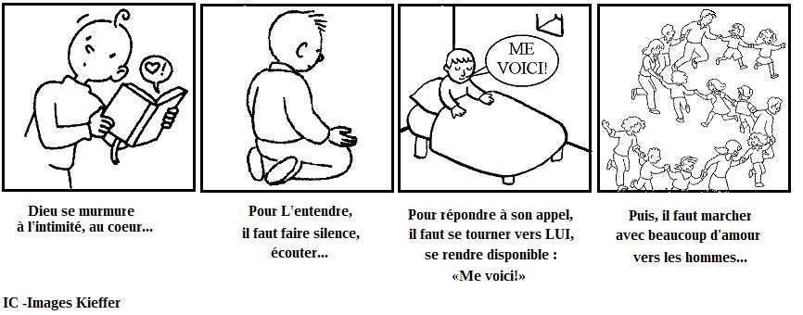
Jésus parle à chacun de nous
Mais quand et comment?
Regarde et tu comprendras

Mot croisé

Mots : AMANDIER – CŒUR – DIEU – INCENDIE – JÉSURALEM – MARMITE – TEMPLE
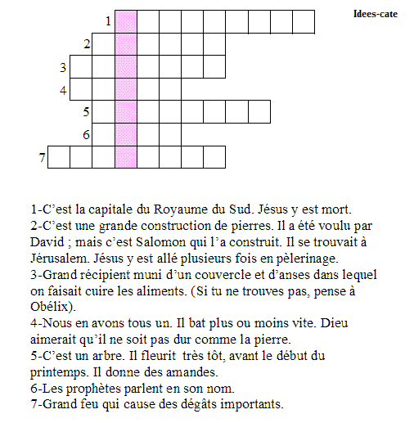

Une petite prière pour bien terminer ta journée

Ma journée se termine, Seigneur,

Et je voudrais Te remercier

Pour toute la beauté

Que tu as semée

Tout au long de ce jour …

Merci Seigneur pour :

_________________________________________________________

Je t’aime.
Idée-caté

Production
Préparé par le comité liturgique
Paroisse Saints-Martyrs-Canadiens
Sous la direction de
Sœur Lorraine Rival, ssa
Recherche et mise en page : C.E. Gagnon
Arts graphiques et technologiques

